ADD-536气溶胶稀释器

一、仪器描述
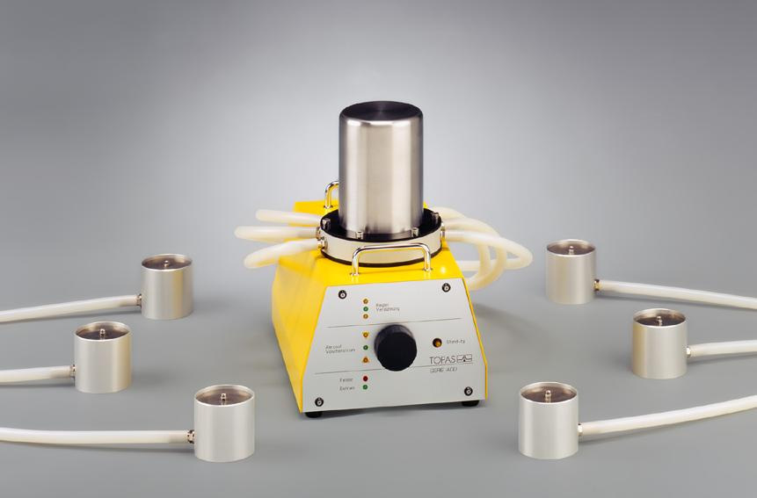
建筑物的结构设计、循环送风设备和建筑物通风设备都是影响手术室洁净度的因素。为了测量手术台上层流空气中的粒子污染率，根据标准DIN1946-4和SWKI99-3需在手术室中设置一个6.3×10⁹个/min的稳定的粒子产生源，并利用粒子计数器进行持续检测。ADD-536处理方式是由气溶胶发生器生成的测试气溶胶，内部产生无粒子的运送气流将粒子传送至气溶胶出口，该气流均匀地与测试气溶胶混合，内部稀释系统与计数器直接连接（稀释比可调），然后将气溶胶分配给6个气溶胶出口。
图2-7 ADD-536气溶胶稀释扩散器

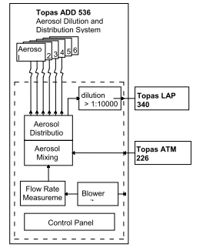

二、仪器操作及特点

- 符合德国标准DIN1946-4和瑞士规范SWKI99-3
- 可靠的粒子产生率，长期稳定性
- 寿命长、仪器可靠、维护量小
- 可显示稀释比和总流量

图2-1 ADD-536气溶胶稀释扩散器原理图

三、仪器应用

- 手术室保护等级的测量，根据DIN1946-4和相应的SWKI 99-3以及VDI2167第1部分
- 测试高浓度、稳定的、可调的气溶胶发生量

四、仪器规格参数

- 稀释比：可调，>1:1000
- 计数器流量：2.83l/min至28.3l/min
- 发生器流量：最大5l/min
- 内部运送气流流量：100l/min
- 气溶胶出口：6个，直径65mm
- 电源：230VAC
- 尺寸：250*340*330mm
- 软管接口：10mm
量：8.5kg

